ДОМАШНЕЕ НАСИЛИЕ – умышленные противоправные либо аморальные действия физического, психологического или сексуального характера близких родственников, бывших супругов, граждан, имеющих общего ребенка (детей), либо иных граждан, которые проживают (проживали) совместно и ведут (вели) общее хозяйство, по отношению друг к другу, причиняющие физические и (или) психические страдания.
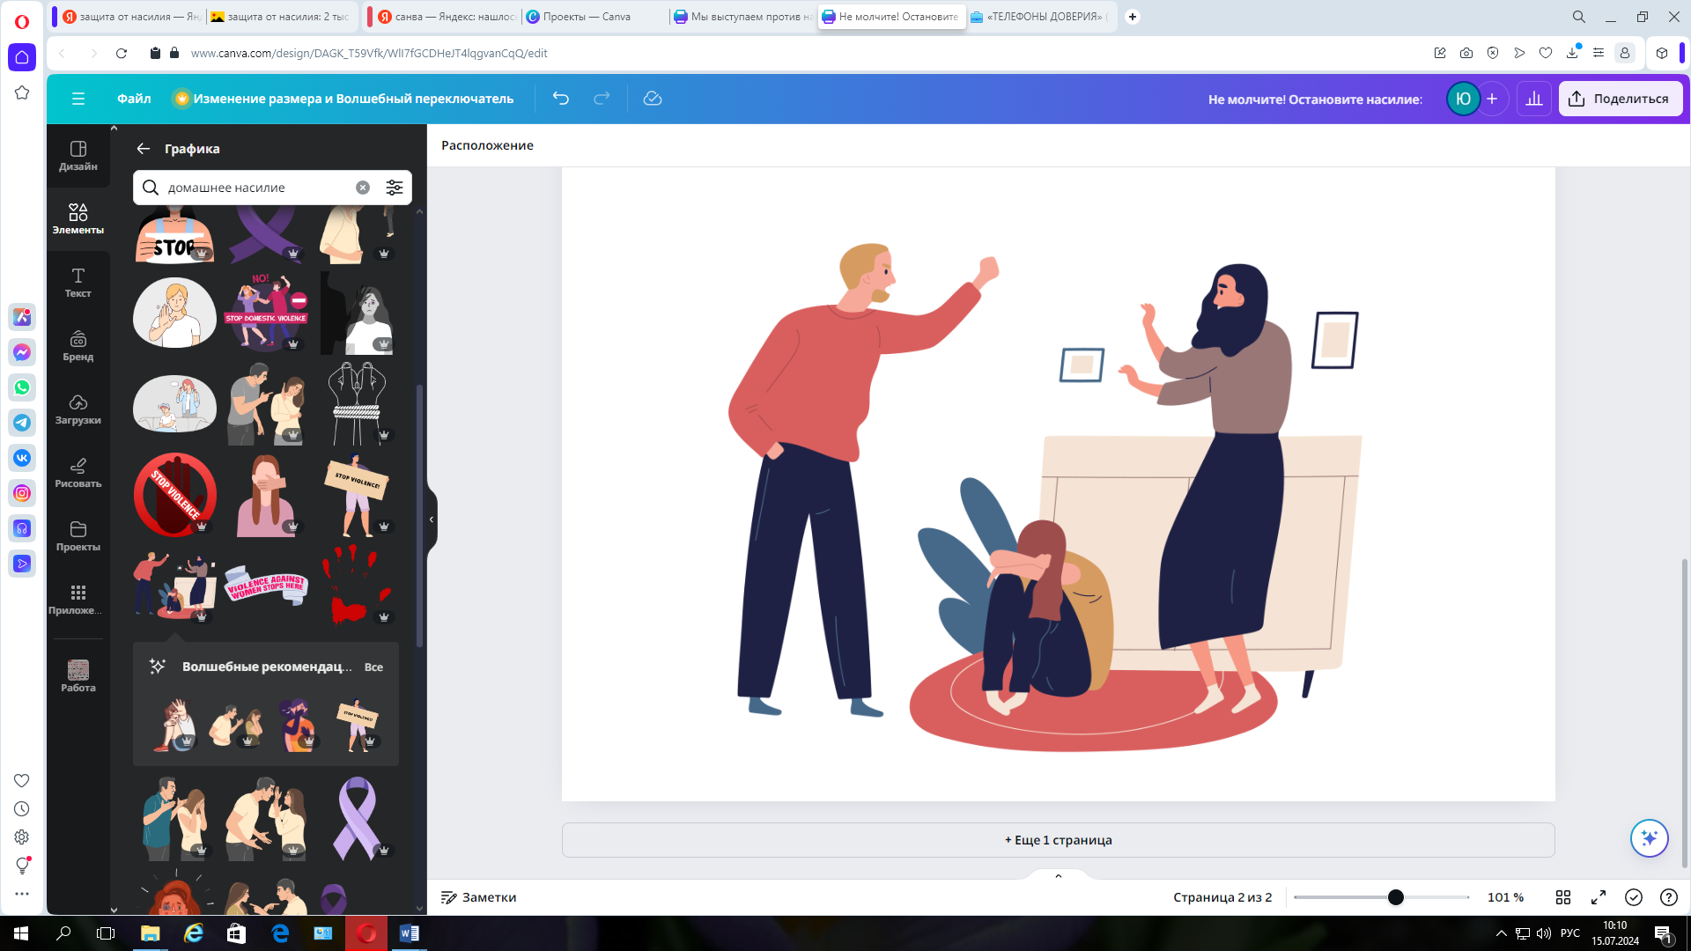

ВИДЫ ДОМАШНЕГО НАСИЛИЯ:

1. ФИЗИЧЕСКОЕ НАСИЛИЕ – причинение человеку боли посредством пощечин, пинков и ударов. В роли агрессора выступает, как правило, мужчина. Он избивает свою жертву, толкает, угрожает оружием, физически препятствует попыткам выйти из дома, не дает заснуть ночью, портит имущество, швыряет предметы, избивает детей.
Угрожает причинить вред другим родственникам или друзьям.
2. СЕКСУАЛЬНОЕ НАСИЛИЕ – совершение сексуальных действий против воли партнера, принуждение к неприемлемым формам сексуальных отношений, особая жестокость, изнасилование.

3.ПСИХОЛОГИЧЕСКОЕ НАСИЛИЕ – оскорбления, крики, грубость, нецензурная брань, критика, манипуляции посредством лжи и несогласия. Агрессор препятствует общению с родственниками и друзьями, унижает на публике, угрожает выгнать из дома, похитить детей или наказать их, не допускает мать к детям.

4. ЭКОНОМИЧЕСКОЕ НАСИЛИЕ – контроль над материальными ресурсами семьи, запрет на распоряжение личными деньгами, вымогательство, склонение членов семьи к попрошайничеству, запрет на получение образования и трудоустройство, намеренная чрезмерная трата денежных средств семьи, что приводит к материальному кризису в семье.

СЕМЕЙНЫЕ АГРЕССОРЫ ПОДЛЕЖАТ ПРИВЛЕЧЕНИЮ К УГОЛОВНОЙ
ИЛИ АДМИНИСТРАТИВНОЙ ОТВЕТСТВЕННОСТИ!!!
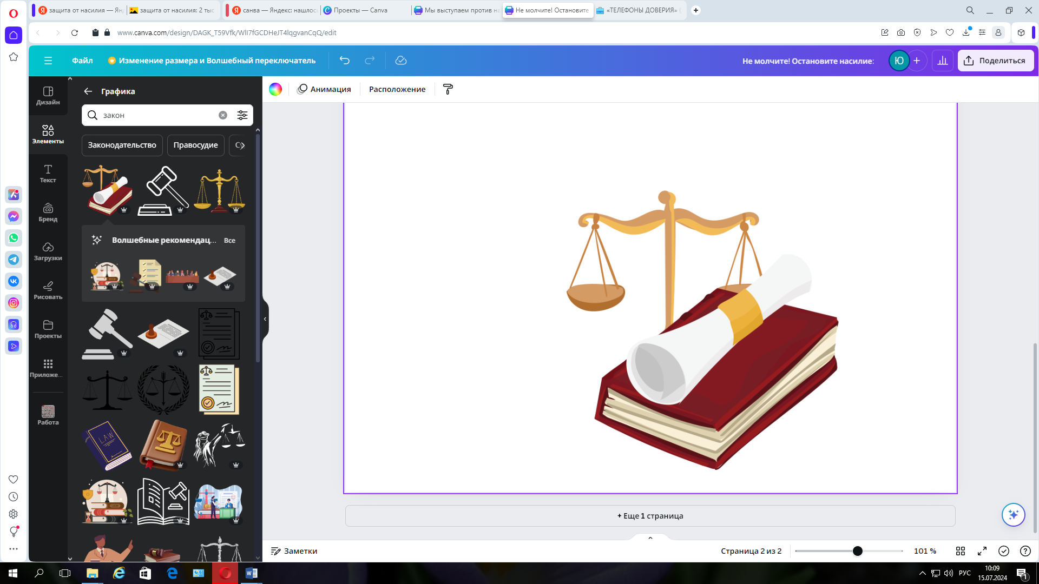
В целях оказания помощи лицам, находящимся в кризисном состоянии (жертвам торговли людьми, лицам, пострадавшим от насилия, террористических
актов, техногенных катастроф и стихийных бедствий, лицам из числа детей-сирот и детей, оставшихся без попечения родителей)

ПОМНИТЕ!
ПОД УГРОЗОЙ МОЖЕТ БЫТЬ
ВАША ЖИЗНЬ И ЖИЗНЬ
ВАШИХ ДЕТЕЙ!

5
Список правил, которые должен знать и соблюдать человек в ситуации насилия, чтобы обезопасить себя:
1. Если начинается приступ агрессии, нужно спрятаться. Спрятаться в такой комнате, из которой потом можно легко выбежать на улицу. Ни в коем случае не запираться в ванной или на кухне.
2. Вызвать милицию, если под рукой телефон, если нет — кричать, стучать в стены, чтобы слышали соседи.
3. Придумать контрольное слово и научить ему своих родных и детей, сказать о нем друзьям. Если Вы произносите это слово, то нужно вызвать милицию или попросить соседей позвонить в милицию, если они услышат крики из вашей квартиры.
4. Иметь на мобильном телефоне кнопку автоматического набора, чтобы одним нажатием позвонить родным или в милицию.
5. Хранить в известном вам месте «тревожный чемоданчик»: документы, некоторую сумму денег, копию ключей, аптечку, одежду. Нужно, чтобы Вы смогли в случае побега из дома быстро взять его или оставить эти вещи у человека, к которому Вы можете уйти.
6. Заранее продумать места, куда Вы можете уйти и контакты людей, к которым Вы можете обратиться за помощью.
7. Если ситуация становится очень опасной, иногда лучше подчиниться требованиям агрессора.
Ни в коем случае нельзя проявлять ответную агрессию. В подобном случае Вы только подкинете в костер дров и это может привести к беде!

6
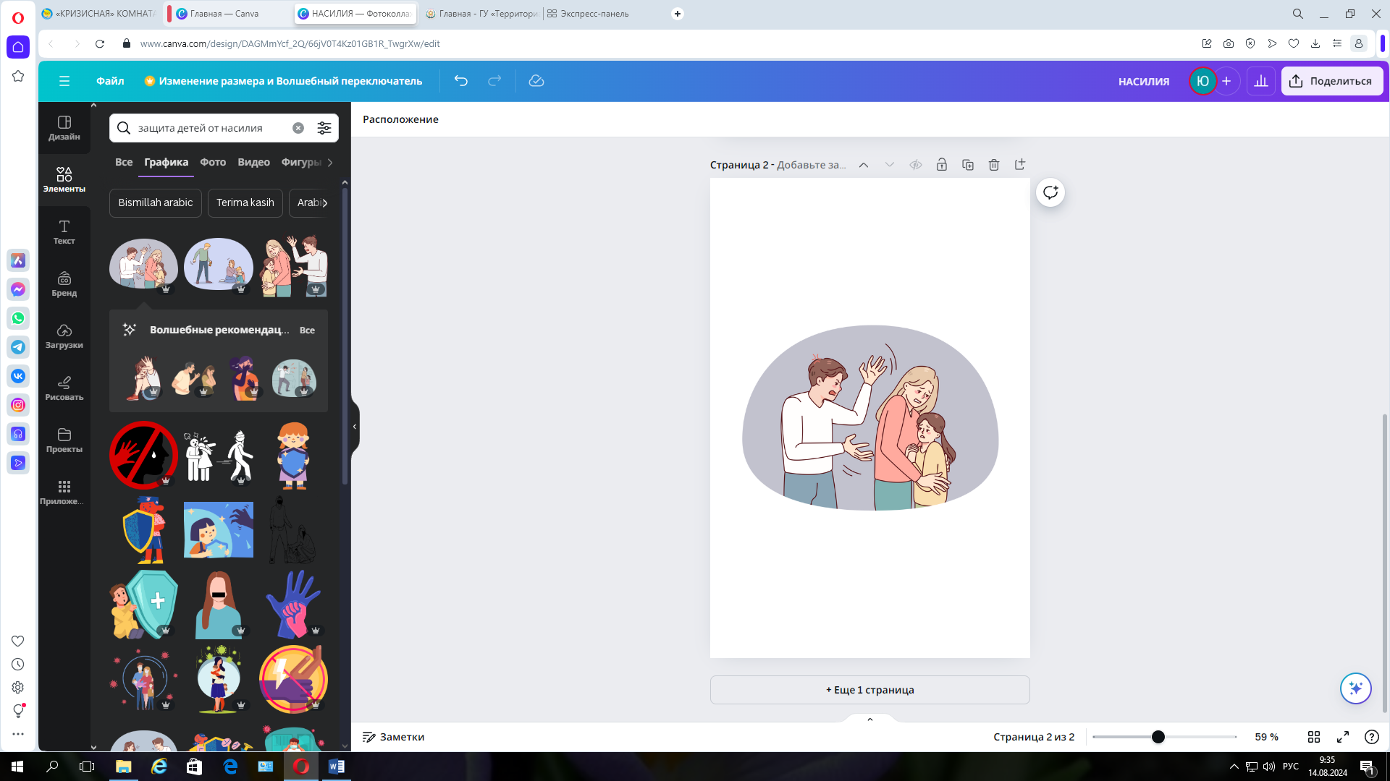
Женщина должна помнить ещё и о детях: если насилие переходит и на ребенка, нужно принимать сторону ребенка!
- Нужно научить ребёнка, что в случае ухудшения обстановки дома, он должен запереться в своей комнате или уйти на улицу (к соседям, друзьям). В случае сложной ситуации вызвать милицию.
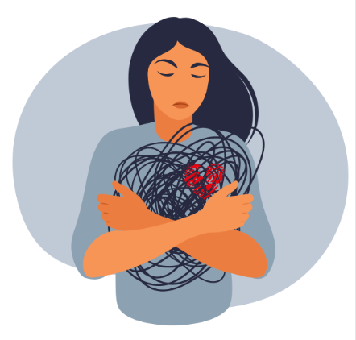
- У ребёнка также всегда должен быть с собой мобильный телефон с функцией автоматического набора.
- Ребенок не должен пытаться остановить насилие: вступать с агрессором в драку или пытаться закрыть собою маму.
Если Вашей жизни угрожает опасность, необходимо вызвать милицию, обратиться в ближайшую поликлинику, чтобы снять побои и получить необходимую медицинскую помощь.
Наши координаты:
индекс: 211092,
Витебская обл., г. Толочин,
ул. Ленина, 33 (здание шестилеток)
тел. 8(02136) 5-07-96,
8(02136) 2-45-30 (приют)

Сайт: spc-tolochin.schools.by
Электронная почта:
spc@tolochin.vitebsk-region.gov.by


Отдел по образованию Толочинского райисполкома
ГУО «Толочинский социально-педагогический центр»

Отдел профилактики семейного неблагополучия, социального сиротства

Насилие в семье.
Что делать, если вашей жизни угрожает опасность?

Толочин

